齐鲁工业大学21/22学年第二学期《离散数学》（B卷）参考答案

一、（总分21分）

1. (4分)符号化命题

(1)（2分）。

p: 小丽喜欢唱歌； q: 小丽喜欢唱歌。 符号化为p∧q。

(2)（2分）。

M(x): x是大学生。

P(x): x喜欢古诗词。

∃x(M(x)∧P(x))

2. (6分)

|  |  |  |  |  |  |
| --- | --- | --- | --- | --- | --- |
| p | q | r | p→q | q→r | (p→q)∧(q→r) |
| 0 | 0 | 0 | 1 | 1 | 1 |
| 0 | 0 | 1 | 1 | 1 | 1 |
| 0 | 1 | 0 | 1 | 0 | 1 |
| 0 | 1 | 1 | 1 | 1 | 1 |
| 1 | 0 | 0 | 0 | 1 | 1 |
| 1 | 0 | 1 | 0 | 1 | 1 |
| 1 | 1 | 0 | 1 | 0 | 1 |
| 1 | 1 | 1 | 1 | 1 | 1 |

3. (5分)

p→(q∨r)⇔¬ p∨q∨r⇔M6 合取范式

⇔m0∨m1∨m2∨m3∨m4∨m5∨m7  析取范式

4.(3分) 设个体域D={a, b, c}, 消去公式∃x∀y(F(x)∨G(y))中的量词。

∃x∀y(F(x)∨G(y)) ⇔∃x F(x)∨∀y G(y) 1分

⇔( F(a)∨F(b)∨F(c))∨(G (a)∧G (b) ∧G (c)) 2分

5. (3分)

F(x, y) →(G(x, y)→F(x, y))是p →(q→p)的代换实例，

p →(q→p) ⇔¬ p∨¬ p∨p⇔1是永真式，所以F(x, y) →(G(x, y)→F(x, y))是永真式。

二、(总分13分)证明题：

1.(4分) 等值演算证明：¬∀*x*(*M*(*x*) →*F*(*x*)) ⇔ ∃*x*(*M*(*x*)∧¬*F*(*x*))。

¬∀*x*(*M*(*x*) →*F*(*x*)) ⇔ ∃*x*¬ (*M*(*x*) →*F*(*x*)) 1分

⇔∃*x* ¬ (¬*M*(*x*)∨*F*(*x*)) 1分

⇔ ∃*x*(*M*(*x*)∧¬*F*(*x*)) 1分

2.（4分）

证明：附加前提证明法

(1) p 附加前提引入

(2) p→q 前提引入

(3) q (1)(2)假言推理规则

(4) p∧q (1)(3)合取规则

3.（5分）

证明：(1) ∃x F(x) 前提引入规则

(2) F(a) ES存在量词指定规则

(3) ∀x(F(x)→G(x)) 前提引入规则

(4) F(a)→G(a) US 全称量词指定规则

(5) G(a) (2)(4)假言推理规则

(6) ∃xG(x) EG存在量词引入规则

三、（总分24分）

1. (2分)

A-B ={1, 6}

A⊕B={1, 6, 7}

2. (4分)设集合A={a, b}, B={1, 2}, 求P(A)×B。

P(A)={Φ，{a}，{b}，{a, b}}；

P(A)×B={<Φ, 1>,<Φ, 2> , <{a}, 1>, <{a}, 2> , <{b}, 1>, <{b}, 2>, <{a, b}, 1>, <{a, b}, 2>}。

3. (4分)

R∘S={<2, 3>, <3, 2> , <4, 1 > }

S∘S={<3, 1>, <4, 2>}

R-1={<4, 2>, <3, 3>, <2, 4 >}

4. (4分)

R1={<a, b>, <a, c>, <b, a>, <b, c>, <c, a>, <c, b>}∪IA

R2=IA

R3=EA

R1={<a, b>, <b, a>, <c, d>, <d, c>}∪IA

5. (4分)

是函数，单射，满射，双射。

6.（6分）

2

3

5

7

4

6

8

9

1

{2, 3, 4}中的极大元{3，4}、极小元{2，3}、无最大元、无最小元、无上界、下界为{1}。

四、（总分10分）

1. （7分）

(1) 是等价关系。

(2)

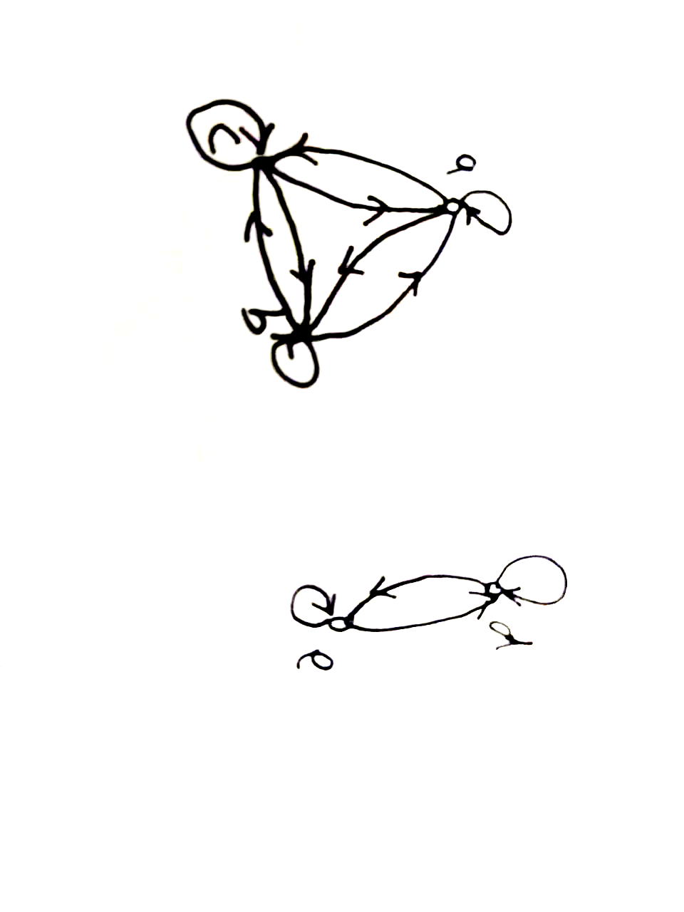

(3) A关于R的商集A/R={{a, b, c}, {d, e}}。

2. （3分）

不成立。例如 A={1, 2}, B={1}, C={1, 2, 3}，因此A∩B＝A∩C，但是B＝C不成立。

五、（总分27分）

1. (4分)

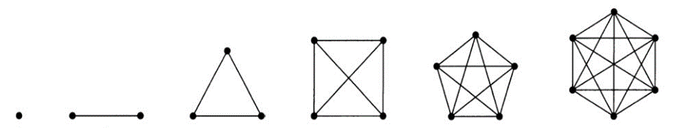

K6不是欧拉图，是哈密顿图。

2. (4分

设有x个树叶。

1×5+ 1×4+1×2+x=2×(1+1+1+x-1)

得 x=7

共有10顶点、9条边，7个树叶。

3. (4分)

d+(v1)=3, d-(v1)=1

d+(v2)=0, d-(v2)=2

d+(v3)=0, d-(v3)=1

d+(v4)=2, d-(v4)=1

4. (4分)

6×5/2-10=5条边。

5. (4分)

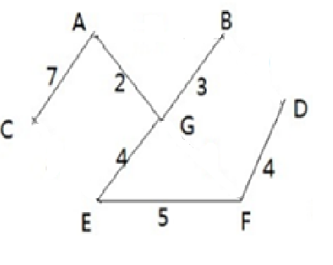

6. (7分）

a: 11 e: 01

b: 0000 f:1001

c: 1000 g: 0001

d: 001 h: 101

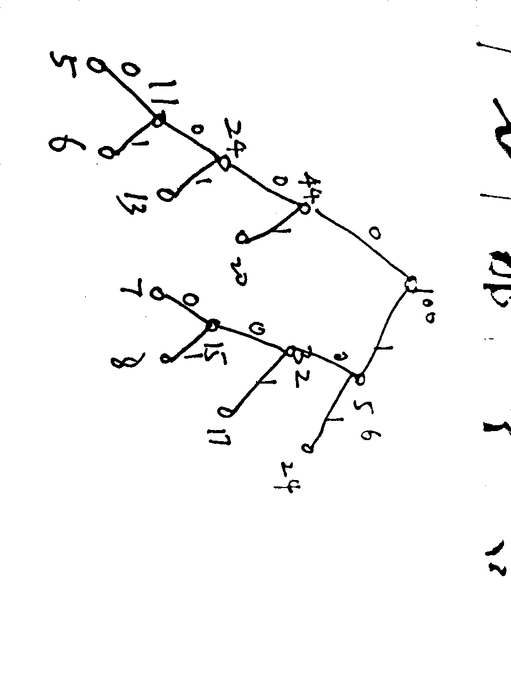

六、（5分）

证明：设树*T*=<*V*, *E*>， |*V*|=*n*，因为*T*是连通图，对于任意*vi*∈*V*，有*d*(*vi*)≥1，由握手定理得；设*T*有*x*片树叶，则，

解得*x*≥2。